**江苏省仪征中学2021-2022学年度第一学期高一物理学科导学案**

**3.4 力的合成和分解 　力的效果分解法**

研制人：夏雪芬 审核人：何青

班级：____________姓名：____________学号：________授课日期：2022.10.24

本课在课程标准中的表述：通过实验，了解力的合成和分解，知道矢量和标量。

**[学习目标]**

1.学会根据力的效果分解力.

2.初步理解力的正交分解法.

3.会根据不同给定条件分解力．

**[课前预习]**

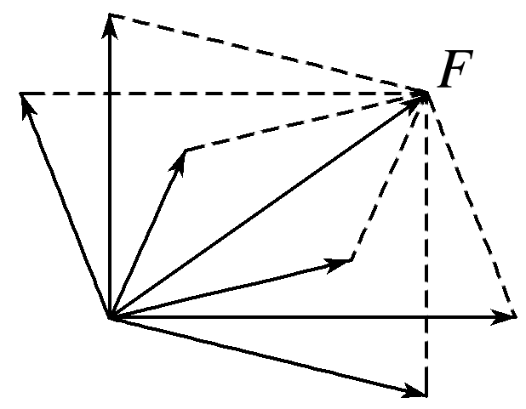

**一、力的效果分解法**

导学探究



1．如果不受限制，分解同一个力能作出多少平行四边形？有多少组解？

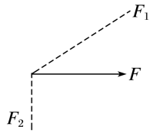

2．已知合力*F*和两分力的方向(如图)，利用平行四边形定则，能作多少平行四边形？两分力有几组解？

3．如图甲所示，小明用斜向上的力拉行李箱，其简化图如图乙所示，拉力会产生两个效果，如何分解拉力，写出两个分力的大小．

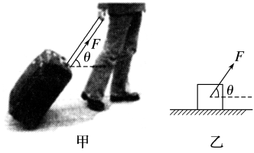

知识深化



1．力的分解遵循的规律：平行四边形定则．

2．分力方向的确定：根据力的作用效果确定分力的方向．

3．基本思路

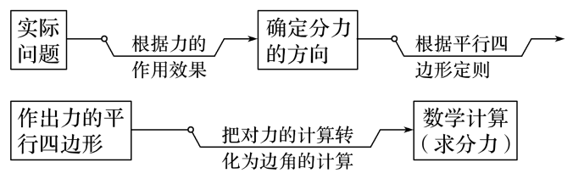

例1：如图所示，光滑固定斜面的倾角为*θ*，有两个相同的小球1、2，分别用光滑挡板*A*、*B*挡住．挡板*A*沿竖直方向，挡板*B*垂直斜面．求：

(1)分别将小球所受的重力按效果进行分解；

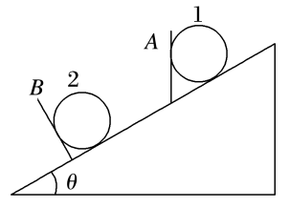

(2)球1对挡板和斜面的压力大小；

(3)球2对挡板和斜面的压力大小．

例2：在日常生活中，力的分解有着广泛的应用，如图甲用斧子把木桩劈开，已知两个侧面之间的夹角为2*θ*，斧子对木桩施加一个向下的力*F*时，产生了大小相等的两个侧向分力*F*1、*F*2，由图乙可得下列关系正确的是(　　)

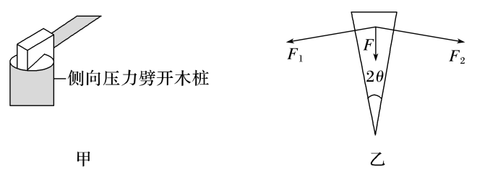

A．*F*1＝*F*2＝ B．*F*1＝*F*2＝

C．*F*1＝*F*2＝ D．*F*1＝*F*2＝

**[课后作业]** 完成课后作业

**[课后感悟]**____________________________________________________________________

________________________________________________________________________________